›KUNST. VIELFALT. GLÜCK‹

Thea Bayer-Rossi erschafft spontane Bildrealitäten aus einer Fülle an Farben, Formen und Strukturen

Lauda-Königshofen, 21. März 2023 – Die FabrikGalerie der LAUDA DR. R. WOBSER GMBH & CO. KG eröffnet die zweite Ausstellung dieses Jahres. Am 3. April 2023 um 17 Uhr startet »KUNST. VIELFALT. GLÜCK« aus der Reihe »Art After Work«. Gezeigt werden Werkreihen der Künstlerin Thea Bayer-Rossi, die ihre Bilder stets in Serie entstehen lässt, in denen sie die Möglichkeiten unterschiedlicher Techniken, Motive und ihrer Kombinationen durchspielt. Nie begnügt sie sich mit nur einem Material oder einem Werkzeug – der schöpferische Prozess mit all seinen Wendungen und Überraschungen ist immer der Mittel- und Ausgangspunkt ihres Schaffens, nicht die Vorstellung eines konkreten Motivs oder Themas. »Ich empfinde es als großes Glück, künstlerisch arbeiten zu können, kreativ zu sein, Ideen zu finden, sie umzusetzen, weiterzuentwickeln, Dinge entstehen zu lassen, eigene Entscheidungen zu treffen«, sagt die Künstlerin, »dies gleicht einer ganz besonderen Art von Freiheit, die eine tiefe Zufriedenheit auslöst, sie macht demütig und dankbar.«

Thea Bayer-Rossi zeigt in der Ausstellung drei Schwerpunkte: die Serie »Ewig lockt« mit Werken mit einem mehr oder weniger deutlichen Bezug zu realistischen Formen, entstanden durch Mischtechniken. Die Reihe »Naturinspirationen« mit Landschaftsabstraktionen aus unterschiedlichen Materialien und Techniken, wie Beigemischen aus Sand. Und schließlich die Werkserie »Drei D-Kompositionen mit Acrylglas«, die, getrieben vom ständigen Suchen nach neuen künstlerischen Ausdrucksformen, von der Künstlerin entdeckt und erarbeitet wurde. Diese Serie spiegelt menschliche Sehnsüchte wider wie Glück, Liebe, Freude und Zuversicht. Die Titel sind gedachte Fragmente der Künstlerin, die während des Schaffensprozesses entstanden sind. Bayer-Rossi sieht diese als Angebot an die Betrachterin oder den Betrachter, eigene Geschichten entstehen zu lassen. Durch die eingebauten Spiegel sollen Betrachtende beim Hinsehen selbst Teil des Kunstwerkes und der Entstehungsgeschichte werden.

Thea Bayer-Rossi lebt und arbeitet im Raum Bad Rappenau und Heilbronn. Ihr künstlerisches Schaffen umfasst Malerei, Druckgrafik, Foto- und Objektkunst. Sie erklärt die Vielfalt zum Prinzip ihrer Kunst. Diese zeigt sich durch verschiedenartige Techniken, Formen, Materialien, Arbeitsweisen und Themen. Ein Merkmal ihrer Arbeitsweise ist, dass sich ihre Werke meist in einem offenen Schöpfungsprozess entwickeln. In diesem Prozess entsteht für die Künstlerin zeitweise eine emotionale Parallelwelt fern der Gegenwart mit ihren zahlreichen Krisen und Herausforderungen. Während des Prozesses ergeben sich so oftmals – ganz unerwartete – kreative »Geschenke«, die niemals planbar gewesen wären. Ihre Qualifikation hat die Künstlerin in einem mehrjährigen Studiengang der Bildenden Kunst in Nürnberg erworben sowie durch regelmäßige Weiterbildung bei verschiedenen Kunstakademien. Seit zehn Jahren präsentiert sie ihre eigene Kunst sowie Kunst von Gastkünstlerinnen und Gastkünstlern in ihrer Galerie und kombiniert die Ausstellungen mit Musik und Lesungen. Auch auf Messen, national und international, zeigte Bayer-Rossi ihre Arbeiten, wie 2019 auf der Art Expo in New York.

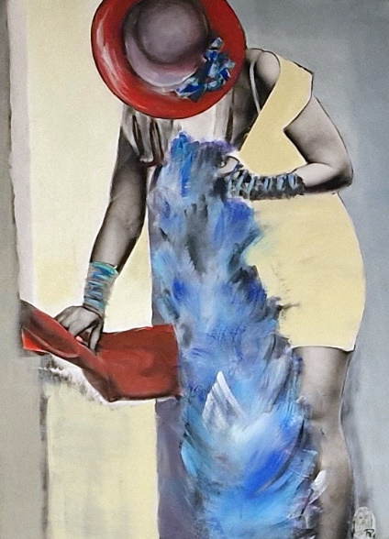 | 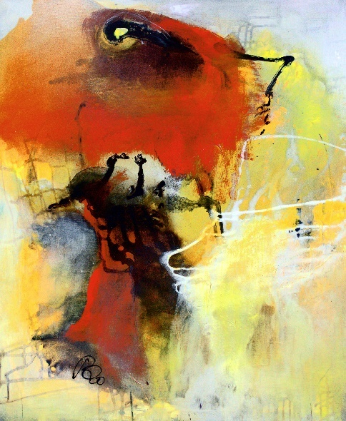 | 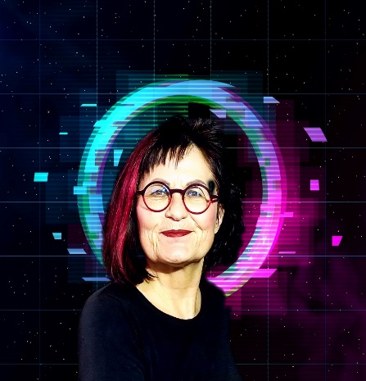
Ewig Lockt 2 © Thea Bayer-Rossi | Wenn im Sommer © Thea Bayer-Rossi | Porträt der Künstlerin © Thea Bayer-Rossi

Die Ausstellungseröffnung am 3. April 2023 ist auch für die Öffentlichkeit zugänglich, wir freuen uns über zahlreiche Besucherinnen und Besucher. Bitte haben Sie Verständnis dafür, dass die Anzahl der Teilnehmenden an der Eröffnung aus Platzgründen begrenzt ist, daher bitten wir um vorherige Anmeldung.

Bitte teilen Sie uns Ihr Kommen per E-Mail bis 27. März 2023 mit.
E-Mail: fabrikgalerie@lauda.de
Tel: + 49 (0) 9343 503-0

› KUNST. VIELFALT. GLÜCK ‹ – Bilder von Thea Bayer-Rossi in der LAUDA FabrikGalerie
Ausstellungsdauer: 3. April bis 26. Mai 2023
Öffnungszeiten nach Voranmeldung:
Mo bis Do: 9:00 bis 16:00 Uhr
Fr: 9:00 bis 14:00 Uhr

Pressekontakt LAUDA FabrikGalerie
Seit 1995 zeigt die LAUDA FabrikGalerie Werke vorwiegend regionaler, aber auch international renommierter Künstlerinnen und Künstler unserer Gegenwart. Ein breites Spektrum aus Farben, Träumen, ausgemalten Fantasien und Skulpturen – von real bis surreal. Die Exponate werden von Mitarbeitenden, Geschäftsfreunden und Kunstfreunden von nah und fern gleichermaßen bewundert. In der Reihe ›Art After Work‹ finden so an fünf Terminen im Jahr verschiedene Ausstellungen in den Räumlichkeiten der LAUDA FabrikGalerie sowie als Jahreshighlight eine große Vernissage im Dezember statt. Wir freuen uns auf einen offenen Austausch mit Ihnen – sprechen Sie uns an!

CLAUDIA HAEVERNICK
Leiterin Unternehmenskommunikation
T + 49 (0) 9343 503-349
claudia.haevernick@lauda.de
www.lauda-fabrikgalerie.de

